МКУ «Управление ЖКХиБ» информирует:
Указанные транспортные средства принудительно эвакуированы с территории города Красноярска за период с 10 по 20 августа 2026 года и размещены на специализированной стоянке по адресу: г. Красноярск, ул. Глинки 37-Ж, на основании постановления от 19.04.2024 № 354 "Об утверждении Положения о порядке выявления, перемещения, временного хранения и утилизации брошенных, в том числе разукомплектованных транспортных средств на территории г. Красноярска."
№ | Район города  и адрес обнаружения БРТС | Данные  транспортного средства БРТС | Фото автомобиля
1 | Свердловский  Ул. Парашютная, 76А-78А | Тойота Камри  Т 103 МУ, 124 | 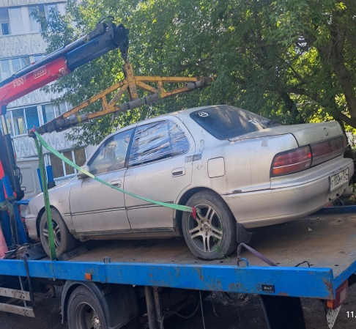
2 | Свердловский  Ул. Парашютная, 76А-78А | Мицубиши Мираж  М 649 НТ, 124 | 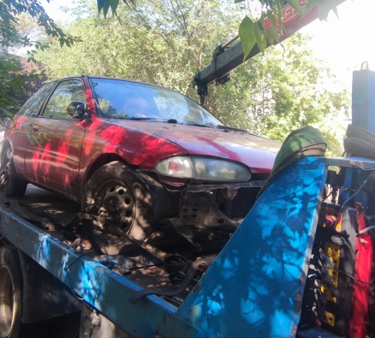
3 | Свердловский  Ул. Парашютная, 6 | Дэу Нексия  Р 424 ТО, 24 | 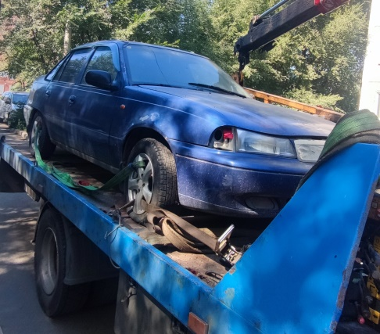
4 | Кировский  Ул. Павлова, 35 | Волга ГАЗ 3110  Х 318 КХ, 124 | 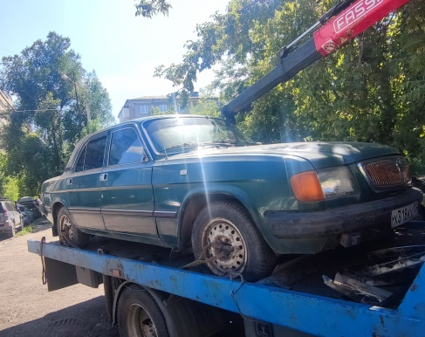
5 | Советский,  Ул. Мате Залки, 2 «Д» | Газель  У 768 МТ, 124 | 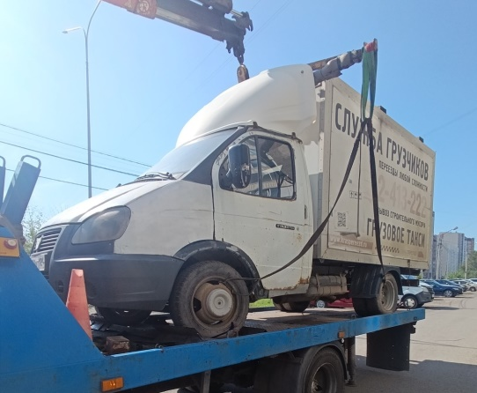
6 | Советский  Ул. 9 мая, 79 | Хендай (грузовой)  Х 283 КУ, 797 | 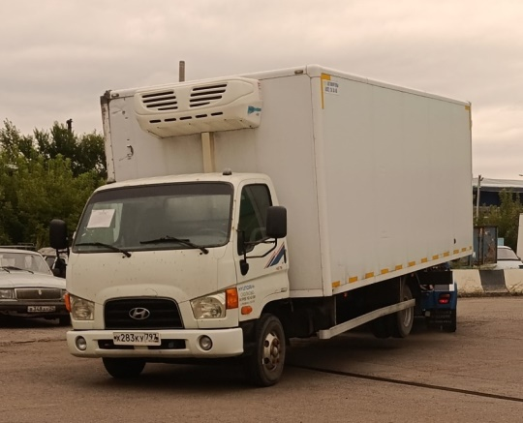
7 | Ленинский  Ул. Борисевича, 19 | ВАЗ 2107  С 219 МХ, 124 | 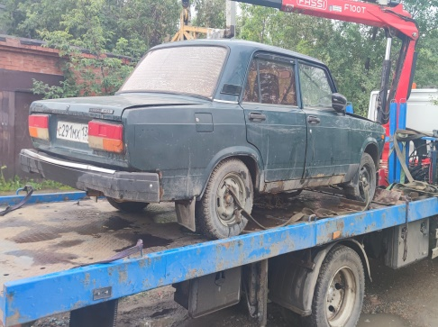
8 | Октябрьский  Ул. Советская, 137 | ИЖ  В 801 КХ, 124 | 